**Upgraden en downgraden van een opdracht**

**Upgraden van een opdracht**

* Je kunt in opdrachten meer lagen aanbrengen.
* Je kunt leerlingen minder aanwijzingen/tips geven.
* Je kunt meer verklaringen vragen.
* Je kunt meer eisen stellen aan het antwoord.
* Je kunt de vraag opener formuleren.
* Je kunt naar een uitleg van het antwoord vragen
* Je kunt van een gesloten vraag een meer open vraag maken.
* Je kunt vragen naar verbanden/relaties tussen ontwikkelingen.

**Voorbeelden**

**Opdracht 1**

**Bron**

Het aantal kernwapens van de Verenigde Staten en de Sovjetunie tussen 1945 en 2000

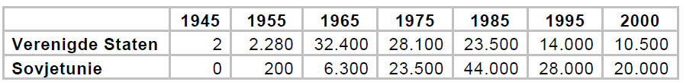

*Gebruik de bron*  
2p In de bron zijn twee verschillende ontwikkelingen te zien: één in de periode 1945-1965, de andere in de periode 1985-2000.

Noem beide ontwikkelingen en geef voor beide ontwikkelingen een verklaring.

Doe het zo:

Tussen 1945-1965 is er sprake van … (noem ontwikkeling). Verklaring: … (geef verklaring).  
Tussen 1985-2000 is er sprake van … (noem ontwikkeling). Verklaring: … (geef verklaring).

***Upgraden***

*In deze vmbo opdracht wordt de leerlingen verteld dat er in de bron twee ontwikkelingen onderscheiden kunnen worden, die beide met jaartallen worden genoemd. Deze opdracht kn eenvoudig moeilijker worden gemaakt door te vragen welke ontwikkelingen in de bron zichtbaar zijn en vervolgens naar een verklaring voor deze ontwikkelingen te vragen. De vraag kan alsvolgt nog opener worden geformuleerd: Geef een verklaring voor de ontwikkelingen in het aantal kernwapens van de Verenigde Staten en de Sovjetunie.*

|  |
| --- |
| Antwoord model  Voorbeeld van een juist antwoord is:   * Tussen 1945-1965 is er sprake van een wapenwedloop / toename van kernwapens (van zowel de Verenigde Staten als de Sovjetunie).  Verklaring: dat is een gevolg van de Koude Oorlog / spanningen tussen de Verenigde Staten en de Sovjetunie 1 * Tussen 1985-2000 is er sprake van vermindering van de kernwapens (van de Verenigde Staten en de Sovjetunie). Verklaring: dat is een gevolg van de beëindiging van de Koude Oorlog / de verbeterde betrekkingen/de wapenonderhandelingen tussen de Verenigde Staten en de Sovjetunie 1 |

**Opdracht 2** (e*xamen vmbo 2009 1e tijdvak)*

**Bron**

*De Nederlandse oud-minister van Buitenlandse Zaken Luns over het niet ingrijpen bij de opstand in Hongarije:*

Het Westen heeft niets kunnen doen toen de dramatische oproepen om hulp in 1956 uit Hongarije klonken. Door deze oproepen werd duidelijk dat de Russische legers de Hongaarse opstand neersloegen. Men heeft mij wel eens gevraagd of het vrije Westen toen niet gefaald heeft. Mijn standpunt is altijd geweest dat het Westen niet gefaald heeft. Het Westen kón niets doen.

*Gebruik de bron*

1p In de bron staat ‘Het Westen kón niets doen’.

Geef één reden waarom het Westen in 1956 niets kón doen. Gebruik in je antwoord het begrip ‘invloedssfeer’.

***Upgraden***

*Deze voor het vmbo bedoelde vraag kun je op verschillende manieren moeilijker maken, bijvoorbeeld door:*

* *geen aanwijzingen te geven: Geef één reden waarom het Westen in 1956 niets kón doen*
* *meer dan één reden te vragen of hogere eisen te stellen aan het antwoord.*
* *de vraag anders te formuleren, bijvoorbeeld als volgt: Beredeneer of het Westen in 1956 iets had kunnen doen.*

|  |
| --- |
| Antwoord:  Voorbeeld van een juist antwoord is dat (ingrijpen in het conflict een nog veel groter conflict zou kunnen veroorzaken, omdat) Hongarije zich in de invloedssfeer van de Sovjetunie bevond. |

**Opdracht 3** (e*xamen 2009 vmbo 1e tijdvak)*

**Bron**

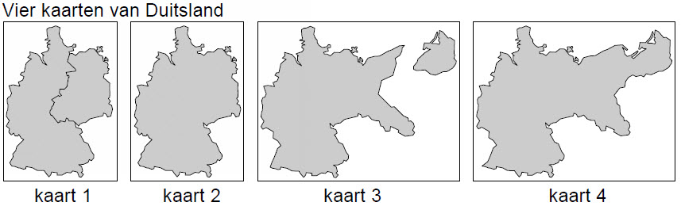

*Gebruik de bron*

1p Zet de kaarten van Duitsland in de juiste tijdvolgorde, van vroeger naar later.

Schrijf alleen de nummers van de kaarten op.

*Doe het zo:*

Eerst …, dan …, vervolgens … en ten slotte … (vul de nummers van de kaarten in).

***Upgraden***

*Deze voor het vmbo bedoelde vraag kun je moeilijker maken door te vragen de keuze uit te leggen.*

**Opdracht 4** (e*xamen vmbo 2009 1e tijdvak)*

**Bron**

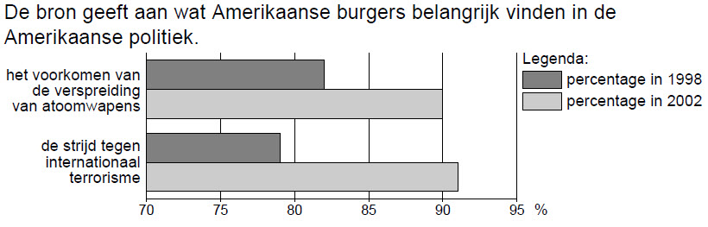

*Gebruik de bron*  
1p Welke gebeurtenis is een verklaring voor de veranderingen in de bron?

A de aanslagen van 11 september in New York  
B de Cubacrisis  
C de oorlog in Vietnam  
D de val van de Berlijnse Muur

***Upgraden***

*Deze voor het vmbo bedoelde vraag kun je op verschillende manieren moeilijker maken:*

* *Maak van deze gesloten vraag een open vraag: Welke gebeurtenis is een verklaring voor de veranderingen in de bron?*
* *Vraag de leerlingen om een toelichting te geven.*
* *Bedenk een meer complexe vraag door naar een verband te vragen: De Amerikanen hechtten steeds meer belang aan de strijd tegen het internationaal terrorisme en aan het voorkomen van de verspreiding van atoomwapens. Wat is het verband tussen beide ontwikkelingen.*
* *Bedenk een andere vraag die meer open is: Wat is het verband tussen de ontwikkeling in beide aspecten, zoals die in de bron zichtbaar wordt.*

**Opdracht** (e*xamen vmbo 2009 2e tijdvak)*

**Bron**

*Uit een toespraak van de leider van de Hongaarse communistische partij (februari 1989):*

Wij bereiden onze partij voor op een terugkeer naar het meerpartijensysteem van vóór 1949. Het Centraal Comité van de Hongaarse communistische partij heeft dat dit weekeinde besloten. Wij accepteren en ondersteunen het meerpartijensysteem niet alleen, wij moedigen het ook aan. Wij hebben met onze partij in het verleden fouten gemaakt. In het meerpartijensysteem zullen er minder fouten gemaakt worden dan in een situatie met één partij.

*Gebruik de bron*

1p De Hongaarse communistische partij veranderde in 1989 van mening.

Geef een reden waarom deze partij juist toen van mening veranderde.

***Upgraden***

*Deze voor het vmbo bedoelde vraag kun je moeilijker maken door de leerlingen te vragen de bron zo nauwkeurig mogelijk te dateren (je moet dan uiteraard wel de datum weglaten) en hun antwoord toe te lichten.*

**Downgraden van een opdracht**

* Je kunt in opdrachten meer lagen aanbrengen.
* Je kunt leerlingen meer aanwijzingen/tips geven.
* Je kunt het vragen naar een verklaring of toelichting achterwege laten.
* Je kunt van een open vraag een gesloten vraag maken.
* Je kunt van een vraag waarop een uitgebreid antwoord moet worden gegeven een vraag maken met een kort antwoord.
* Je kunt bronnen inkorten.
* Je kunt bronnen herschrijven.

**Voorbeelden**

**Opdracht 1**

**Bron**

*In een redevoering in 1948 zegt de Britse oud-premier Winston Churchill*

De vraag wordt gesteld: Wat zal er gebeuren als zij de atoombom zelf krijgen en een grote voorraad hebben aangelegd? U kunt zelf wel nagaan wat er dan zal gaan gebeuren aan de hand van wat er nu gebeurt. Als zij deze dingen in hun jonge jaren doen, wat zullen zij dan niet in de kracht van hun leven ondernemen. Als zij maand na maand door kunnen gaan met de wereld te hinderen en te kwellen, vertrouwend op onze christelijke en menslievende gewetensbezwaren tegen het gebruik van deze wonderbaarlijke nieuwe macht tegen hen, wat zullen zij dan wel doen wanneer zij zelf grote voorraden atoombommen hebben? Hoe dacht U dat vanmiddag de situatie zou zijn geweest als het het communistische Rusland was geweest in plaats van het Amerika van ‘free enterprise’ dat de atoombom had geschapen? In plaats van een grimmige verzekering van de vrede en vrijheid zou de atoombom zijn geworden tot een onweerstaanbare methode van menselijke onderwerping. Niemand die goed bij zijn verstand is, kan menen dat wij onbeperkt de tijd hebben.

*Gebruik de bron*

In deze tekst komt een aantal kenmerken van de periode na 1945 naar voren.

3p Toon dit aan voor drie kenmerken van de Koude Oorlog.

***Downgraden***

*Deze voor havo bedoelde vraag kun je op verschillende manieren eenvoudiger maken:*

1. *door er een inleidende vraag aan toe te voegen. Wie zijn die 'zij' in de eerste zin '.. .als zij de atoombom zelf krijgen…'*
2. *door minder eisen aan het antwoord te stellen: Noem een kenmerk van de Koude Oorlog dat in deze tekst aan de orde komt, ebentueel in combinatie met het inkorten van de bron.*

**Opdracht 2**

*Inleiding bij bron 1 en 2*

*Bron 1 en 2 gaan over het gebruik van de atoombom tegen de twee Japanse steden Hirosjima en Nagasaki. Op 6 augustus 1945 werpen de Verenigde Staten een atoombom op Hirosjima en op 9 augustus op Nagasaki. De Japanse regering geeft zich op 15 augustus over. Daarmee is de Tweede Wereldoorlog beëindigd*

**Bron 1**

*Henri L. Stimson is tijdens de Tweede Wereldoorlog minister van oorlog van de Verenigde Staten. In 1947 schrijft hij een artikel ‘De beslissing om de atoombom te gebruiken’. Daarin zegt hij*

In juli (1945) hadden we nog het idee dat de mogelijkheid groot was dat de Japanse regering zou besluiten om zich tot het uiterste te verzetten in al hun gebieden in het Verre Oosten. In dat geval zouden de Geallieerden voor de enorme taak staan een legermacht te vernietigen van vijf miljoen soldaten en vijfduizend zelfmoordvliegers, die tot een volk behoorden, dat al ruimschoots getoond had in staat te zijn zich letterlijk dood te vechten. Mijn voornaamste doel was de oorlog te winnen met zo min mogelijk verliezen aan mensenlevens in de legers die ik op de been had helpen brengen. Door een wapen met zulke mogelijkheden konden deze doelen bereikt worden.

**Bron 2**

*In juli 1945 hadden drie natuurkundigen, die betrokken waren bij de ontwikkeling van de atoombom, een bespreking met James F. Byrnes, adviseur van de Amerikaanse president Truman. Leo Szilard, een van de drie geleerden, schrijft in 1949 over deze bespreking*

De kwestie kwam ter sprake of de bom al dan niet in de oorlog tegen Japan gebruikt moest worden. Byrnes voerde niet aan dat het nodig was om de bom tegen de Japanse steden te gebruiken om de oorlog te winnen. Hij wist op dat tijdstip, zoals de rest van de regering wist, dat Japan in wezen verslagen was en dat we de oorlog in de volgende zes maanden konden winnen. Op dat tijdstip was Byrnes erg bezorgd over uitbreiding van de Russische invloed in Europa.

Werkelijk, ik kon me nauwelijks een onjuister en rampzaliger uitgangspunt voor onze politiek voorstellen, en ik was ontzet, toen ik een paar weken later hoorde dat hij onze minister van buitenlandse zaken zou worden.

*Uit deze bronnen blijkt dat er verschillende argumenten gebruikt werden om de atoombom te gebruiken.*

*Gebruik bron 1 en 2*

4p Leg uit dat deze voor een deel voortvloeien uit de Tweede Wereldoorlog en voor een deel uit de Koude Oorlog. Doe dat door:

− per bron één argument te noemen voor het gebruik van de atoombom en  
− bij elk argument uit te leggen of dit voortvloeit uit de Tweede Wereldoorlog of uit de Koude Oorlog.

***Downgraden***

*Deze voor havo bedoelde vraag kun je op de volgende manier eenvoudiger maken:*

*De schrijvers van deze bronnen geven verschillende redenen voor het gebruikt van de atoombom.*

*1. Welke reden wordt in bron 1 genoemd  
2. Welke reden wordt in bron 2 genoemd.*

**Opdracht 3**

**Bron**

*Een spotprent van de tekenaar Kem uit december 1945, “Een kerstkaart”*



*Toelichting*

*Op de prent staan (boven van links naar rechts): Harry S. Truman (president van de Verenigde Staten), Josef Stalin (leider van de Sovjet-Unie) en Charles de Gaulle (regeringsleider van Frankrijk); daaronder Clement Attlee (ministerpresident van Groot-Brittannië) en rechtsonder in de hoek Tsjang Kai-sjek (president van China).*

*Gebruik de bron*

De tekenaar Kem geeft in deze prent een mening over de machtsverhouding tussen de Geallieerden vlak na het einde van de Tweede Wereldoorlog.

2pLeg met de prent uit:

* wat die machtsverhouding volgens Kem is en
* welke verklaring hij geeft voor de verandering in de verhouding tussen de grootmachten die na 1945 plaatsvindt.

***Downgraden***

*Deze voor havo bedoelde vraag kun je op de volgende manier eenvoudiger maken:*

*De tekenaar Kem geeft in deze prent een mening over de machtsverhouding tussen de Geallieerden vlak na het einde van de Tweede Wereldoorlog.*

1. *Na de Tweede Wereldoorlog heeft Amerika volgens de tekenaar veel meer macht dan Rusland, Frankrijk, Engeland en China aan de andere kant. Wat is hiervan volgens de tekenaar de reden.*

*of*

1. *Waren Amerika aan de ene kant en Rusland, Franrkijk, Engeland en China aande andere kant na de Tweede Wereldoorlog even machtig volgens de tekenaar? Leg je antwoord uit met behulp van een element uit de spotprent.*

*Je kunt deze opdracht ook upgraden, door de vraag als volgt te formuleren:*

*Welke mening heeft de tekenaar over de machtsverhoudingen direct na de Tweede Wereldoorlog. Licht je antwoord toe met een of meer elementen uit de prent.*

**Opdracht 4**

**Hitler, onze laatste hoop**

**Bron**

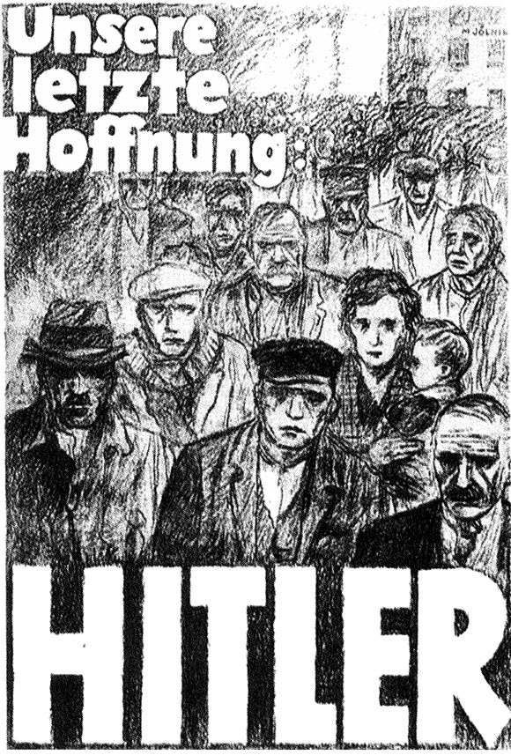

*Affiche van de NSDAP uit 1932. In vertaling luidt de tekst: 'Onze laatste hoop: Hitler'*

Waarschijnlijk zullen de meeste opdrachten bij deze bron er als volgt uitzien.

*Gebruik de bron*

Waaraan appelleert dit affiche voor de rijkspresidentsverkiezingen in 1932, oftewel op welke gevoelens doet deze affiche van de NSDAP een beroep?

Op deze vraag wordt van de leerling een kort antwoord verwacht, bijvoorbeeld:

2p (Veel) mensen die het slecht hadden in de jaren dertig verwachtten dat alleen de NSDAP van Hitler (nog) iets aan hun situatie zou kunnen doen.

Maar het kan ook anders:

7p Leg, aan de hand van dit affiche en eigen kennis uit waarom de nazi's tijdens de Depressie in Duitsland grote aanhang kregen.

De leerlingen moeten nu het affiche plaatsen in de context van de crisis.Het zal duidelijk zijn dat er nu veel hogere eisen aan een antwoord worden gesteld. Van de leerlingen wordt een vorm van essay-achtig betoog verwacht. Uitgangspunt bij het antwoordmodel is dat de leerling een hogere score haalt, naarmate hij een meer uitgewerkt antwoord geeft.

Het antwoordmodel dat hierna wordt beschreven is gebaseerd op een antwoord van een leerling en het commentaar van een examinator.

Het zal duidelijk zijn dat leerlingen een dergelijk antwoord alleen zullen kunnen geven als er veelvuldig met hen is geoefend zodat zij precies weten wat er van hen verwacht wordt.

*Antwoord van een leerling*

Dit affiche vertelt dat alleen Hitler de Duitse bevol­king nog kon helpen. De mensen op het affiche zien er wanhopig, arm en bezorgd uit. De economische crisis van 1929 had Duitsland zwaar getroffen. In 1932, het jaar waarin het affiche werd gepubliceerd, waren er zes miljoen werklozen. Vóór de economische crisis kregen de nazi's weinig aan­hang bij verkiezingen. Hitler en zijn nazi's hadden er kennelijk voordeel van dat de andere partijen de depressie niet de baas konden worden. Het affiche voelde de stemming in Duitsland goed aan: in 1932 werd Hitler tweede bij de presidentsverkiezingen en zijn partij verdubbelde haar aanhang bij de verkiezin­gen in 1932.

*Commentaar van examinator*

Deze leerling geeft een tamelijk goed antwoord. Voor de meeste examinatoren waarschijnlijk voldoende om (bijna) alle punten te krijgen die voor zo'n vraag worden uitgetrokken.

De leerling houdt zich nauwkeurig aan de vraag en brengt de kern van het affiche in verband met wat hij weet van de opkomst van Hitler. Hij geeft geen over­bodige informatie over het nazisme.

Een nog beter antwoord geven leerlingen die wijzen op het geringe vertrouwen in de democratie bij velen in de Republiek van Weimar. Lang in de jaren '20 waren veel Duitsers de democratie in de Republiek van Weimar vijandig gezind. En juist toen de demo­cratie vorderingen leek te gaan maken, kwam de Depressie. Van democratie was toen al snel weinig sprake meer: president Hindenburg besloot veel per decreet buiten het parlement om. De regeringspar­tijen wisten de Depressie niet de baas te worden. In zo'n klimaat viel het affiche bij veel Duitsers goed (al was het nog steeds slechts een - grote - minderheid).

Maximale score 7 punten

* Dit affiche vertelt dat alleen Hitler de Duitse bevol­king nog kon helpen. 1 punt
* De mensen op het affiche zien er wanhopig, arm en bezorgd uit. 1 punt
* De economische crisis van 1929 had Duitsland zwaar getroffen. 1 punt
* Duitsland kende veel werklozen. 1 punt
* Vóór de economische crisis kregen de nazi's weinig aan­hang bij verkiezingen. 1 punt
* Veel mensen hadden weinig vertrouwen in de democratische partijen. 1 punt
* Daarom stemden veel mensen op Hitler. 1 punt

Als variant kan dezelfde opdracht gegeven worden met meer bronnen. Waarschijnlijk wordt de opdracht hierdoor iets eenvoudiger.

**Bron A**



**Bron B**

Aantal werklozen in Duitsland 1929-1939

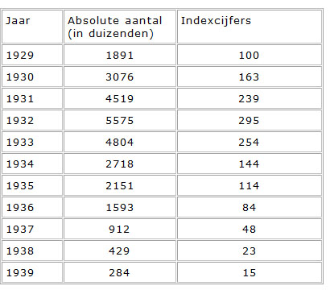

Bron C

Een Duits verkiezingsaffiche uit juli 1932.

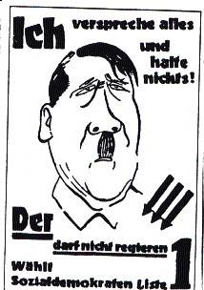

Ik beloof alles en hou me er totaal niet aan.'

'Die mag niet regeren, stem op de Sociaal-Democraten, lijst 1.'

*Gebruik de bronnen A., B en C*

7p Leg, aan de hand van deze bronnen en eigen kennis uit waarom de nazi's tijdens de Depressie in Duitsland grote aanhang kregen.

Bron: <http://www.geschiedenisindeklas.com/download.php?file=cGRmL2xlc21hdGVyaWFhbC9vZWYuYW50LnZyYWcuLnBkZg>